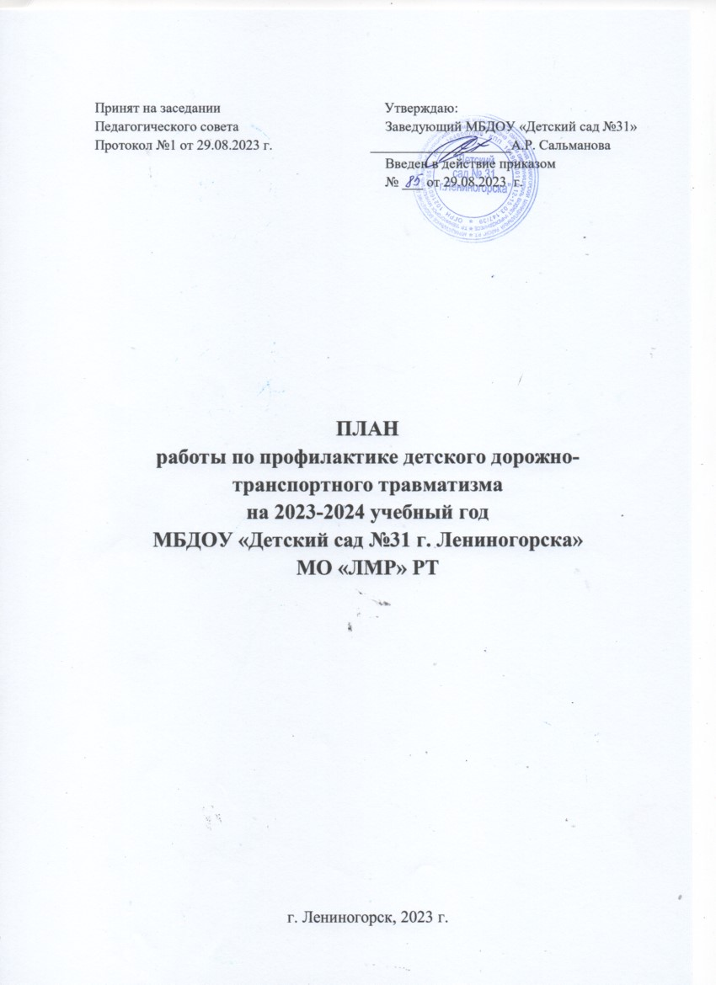

АКТУАЛЬНОСТЬ.
Внимание к проблеме предупреждения детского дорожно-транспортного травматизма
возрастает с каждым годом. Безопасность пешехода во многом зависит от соблюдения им
правил поведения на улице. Культура безопасного поведения на дорогах подразумевает
неукоснительное соблюдение правил безопасности, умение применять их на практике. Только последовательное обучение детей правилам поведения и ориентации на улице поможет решить эту проблему. Дошкольный возраст наиболее благоприятен для формирования устойчивых навыков и привычек. Выработать привычку правильно вести себя на улице, умение ориентироваться в различной обстановке, воспитать в ребенке грамотного пешехода -ответственная задача детского сада и семьи. Обучение детей культуре безопасности на дорогах состоит в большом значении положительного примера в поведении взрослых. Поэтому педагогам следует не только учитывать это самим, но и уделять значительное внимание работе с родителями. Родители должны осознать, что нельзя требовать от ребенка выполнения какого-либо правила поведения, если взрослые сами не всегда ему следуют. В процессе обучения правилам и безопасности дорожного движения важны не только знания, но и развитие у воспитанников необходимых качеств, таких как внимание, память, мышление, координация движений, реакция на опасности. Полное обучение знаниям, умениям и навыкам безопасного поведения на дороге невозможно без выполнения детьми заданий с имитацией возможных ситуаций на дороге и в транспорте.
Согласно ФГОС ДО образовательные задачи решаются в совместной деятельности
взрослого и детей, в самостоятельной деятельности взрослого и детей и в самостоятельной
деятельности детей на основе календарно - тематического планирования.
Психолого-педагогическая работа в ДОУ ведется по образовательным областям: «Социально-коммуникативное развитие», «Речевое развитие», «Художественно-эстетическое развитие», «Физическое развитие». Образовательная область «Социально-коммуникативного развития» - это формирование основ безопасного поведения в быту, социуме, природе.
В соответствии с Программой, в первой младшей группе формируются первичные
представления о машинах, улице, дороге. Дети знакомятся с некоторыми видами транспортных средств.
Во второй младшей группе дети знакомятся с правилами дорожного движения. Учатся
различать проезжую часть дороги, тротуар, понимать значение сигналов светофора.
В средней группе дети закрепляют знания о назначении светофора и работе инспектора
ДПС, знакомятся со знаками дорожного движения, формируются навыки культурного поведения в общественном транспорте.
В старшей группе дети знакомятся с правилами дорожного движения, правилами передвижения пешеходов и велосипедистов, с дорожными знаками.
В подготовительной к школе группе систематизируются знания детей о дорожном движении, расширять знания детей о работе сотрудников ГИБДД, продолжают знакомиться с дорожными знаками, с правилами поведения на улице, в общественном транспорте.
Основные направления работы по обучению безопасному поведению на дороге:
1. Профилактическое:
- Обеспечение знаний о транспортной среде города.
- Предупреждение дорожных ситуаций с участием детей и пути их безопасного решения.
- Решение образовательных задач средствами систематических мероприятий.
2.Организационное:
- Организация предметно-развивающей среды в ДОУ (по ПДД).
-Определение уровней сформированности умений и навыков по ППД у воспитанников.

- Изучение и распространение передового опыта, и внедрение инновационных методик и
технологий.
- Пропаганда предупреждения детского дорожно - транспортного травматизма.

Цель: создание в ДОУ условий, оптимально обеспечивающий процесс обучения дошкольников правилам дорожного движения и формирование у них необходимых умений и навыков, выработка положительных, устойчивых привычек безопасного поведения на улицах.

Задачи:
1.Освоение детьми практических навыков поведения в различных ситуациях дорожного
движения через разнообразные виды детской деятельности.
2.Организация предметно-развивающей среды ДОУ (по ПДД).
3. Активизация деятельности среди родителей воспитанников ДОУ по предупреждению детского дорожно - транспортного травматизма.
4. Повышение профессиональной компетентности педагогов в области обучения дошкольников правилам дорожного движения.
5.Разработка комплекса мероприятий по формированию у детей навыков безопасного поведения на дороге.
6. Консультативная помощь родителям по соблюдению правил поведения на улицах и дорогах с целью повышения ответственности за безопасность и жизнь детей.

Методы и технологии, применяемые в работе с воспитанниками:
- Метод наблюдения и беседы.
- Интерактивный метод обучения.
- Личностно-ориентированная технология.
- Технология игрового обучения.
Методы и формы активизации родителей и педагогов:
- Анализ педагогических ситуаций.
- Наглядно-информационные формы взаимодействия с родителями.
- Активизация и обогащение воспитательных умений родителей.
- Социологические опросы.
- Интервьюирование и анкетирование.

Содержание психолого-педагогической работы с детьми по формирование основ без-
опасного поведения на улицах города.
Задачи:
- Развивать мыслительную деятельность детей.
- Формировать культуру поведения в условиях дорожного движения.
- Стимулировать развитие психофизиологических качеств ребенка, обеспечивающих его безопасность в процессе дорожного движения.
- Формировать у детей самооценку, самоконтроль и самоорганизацию в сфере дорожного
движения.
- Научить детей правильно и безопасно вести себе на улицах и дорогах города.
- Воспитывать культуру поведения.

ПЛАН РАБОТЫ
№ | Мероприятия | Участники | Ответственный
Сентябрь
Работа с педагогами
1 | Оперативно-профилактическое мероприятие «Внимание Дети!» | Внештатный инспектор по ПДД в ДОУ | Внештатный инспектор по ПДД в ДОУ, старший воспитатель
2 | Оформление наглядной информации по правилам безопасного поведения детей на дорогах | Воспитатели | Воспитатели групп
3 | Выставка методической литературы по основам безопасности дорожного движения «В помощь воспитателю»-«Изучаем ПДД» | Воспитатели | Внештатный инспектор по ПДД в ДОУ Осипова О.Н. , воспитатели групп
4 | Консультация для педагогов «Взаимодействие с родителями по обучению дошкольников правилам дорожного движения» | Воспитатели | Внештатный инспектор по ПДД в ДОУ Осипова О.Н.
5 | Мониторинг детей дошкольного возраста по ПДД | Воспитатели | Внештатный инспектор по ПДД в ДОУ Осипова О.Н. , воспитатели групп
Работа с детьми
1 | Оперативно-профилактическое мероприятие «Внимание, Дети!» | Дети, воспитатели, родители | Внештатный инспектор по ПДД в ДОУ Осипова О.Н. , воспитатели групп
2 | Музыкальное развлечение «День знаний ПДД» | Дети, воспитатели. | Воспитатели групп, музыкальный руководитель
3 | Развлечение для всех групп «Незнайка и Светофор в гостях у ребят» | Дети, воспитатели. | Внештатный инспектор по ПДД в ДОУ Осипова О.Н. , воспитатели групп
4 | Занятия, игры, целевые прогулки, досуги, развлечения | Дети, воспитатели. | Воспитатели групп
5 | Чтение произведений и рассматривание иллюстраций | Дети, воспитатели. | Воспитатели групп
Работа с родителями
1 | Онлайн-анкетировние родителей «Осторожно, дорога!» | Родители | Внештатный инспектор по ПДД в ДОУ Осипова О.Н. , воспитатели групп
2 | Оперативно-профилактическое мероприятие «Внимание, Дети!» | Дети, воспитатели, родители | Внештатный инспектор по ПДД в ДОУ Осипова О.Н. , воспитатели групп
3 | Оформление буклетов в уголке для родителей, изготовление памяток «Ребёнок-главный пассажир» | Родители | Внештатный инспектор по ПДД в ДОУ Осипова О.Н. , воспитатели групп
4 | Консультация для родителей «Соблюдай скоростной режим!» | Родители | Внештатный инспектор по ПДД в ДОУ Осипова О.Н. , воспитатели групп
Октябрь
Работа с педагогами
1 | Распространение опыта работы, на информационном сайте ДОУ. | Воспитатели | Внештатный инспектор по ПДД в ДОУ Осипова О.Н.
2 | «Юидовское движение в ДОУ, как одна из  форм работы по профилактике безопасного поведения  дошкольников на дорогах» | Воспитатели | Внештатный инспектор по ПДД в ДОУ Осипова О.Н.
3 | Обновление групповых уголков по ПДД; пополнение наглядного и демонстративного материала, обновление предметно развивающей среды | Воспитатели | Внештатный инспектор по ПДД в ДОУ Осипова О.Н. , воспитатели групп
Работа с детьми
1 | Кукольный спектакль по ПДД «Уважайте Светофор» | Дети, воспитатели. | Внештатный инспектор по ПДД в ДОУ Осипова О.Н. , воспитатели групп
2 | Игры: подвижные, дидактические, сюжетно-ролевые, театрализованные | Дети, воспитатели. | Воспитатели групп
3 | Выставка рисунков «Правила дорожные — детям знать положено!» | Дети, воспитатели, родители | Воспитатели групп
4 | Беседы с детьми, чтение литературы, рассматривание иллюстраций | Воспитатели | Воспитатели групп
Работа с родителями
1 | Выставка рисунков «Правила дорожные — детям знать положено!» | Родители, воспитатели | Внештатный инспектор по ПДД в ДОУ Осипова О.Н. , воспитатели групп
2 | Памятка для родителей «Правила поведения детей на дороге  в осенний период» | Родители, воспитатели | Внештатный инспектор по ПДД в ДОУ Осипова О.Н. , воспитатели групп
Ноябрь
Работа с педагогами
1 | Распространение опыта работы, на информационном сайте ДОУ. | Воспитатели | Внештатный инспектор по ПДД в ДОУ Осипова О.Н. , воспитатели групп
2 | Консультация для педагогов «Инновационные технологии в ознакомлении дошкольников с ПДД» | Воспитатели | Старший воспитатель
3 | Оперативно-профилактическое мероприятие «Осенние каникулы» | Воспитатели | Внештатный инспектор по ПДД в ДОУ Осипова О.Н. , воспитатели групп
Работа с детьми
1 | Организация и проведение игр по ПДД в совместной деятельности с детьми всех возрастных групп, согласно плану ОПМ «Осенние каникулы» | Воспитатели, дети | Воспитатели групп
2 | Мастер-класс для детей старшей и подготовительной группы  «Защитник всех шагающих - знак светоотражающий» | Воспитатели старшей и подготовительной к школе группы | Воспитатели групп
3 | Оформление стенгазет «Ходим по правилам» (средняя, старшая и подготовительная к школе группа) | Воспитатели, дети | Воспитатели групп
4 | Профилактические мероприятия , приученные Всемирному Дня памяти жертв ДТП | Воспитатели, дети | Внештатный инспектор по ПДД в ДОУ Осипова О.Н. , воспитатели групп
5 | Беседы с детьми, чтение литературы, рассматривание иллюстраций | Воспитатели, дети | Воспитатели групп
6 | Проведение бесед-«минуток» по профилактике несчастных случаев с детьми на дороге | Воспитатели, дети | Воспитатели групп
Работа с родителями
1 | ОПМ «Осенние каникулы», согласно плану работы | Родители, воспитатели | Внештатный инспектор по ПДД в ДОУ Осипова О.Н. , воспитатели групп
2 | Памятка «Значение светоотражающих элементов | Родители, воспитатели | Внештатный инспектор по ПДД в ДОУ Осипова О.Н. , воспитатели групп
Декабрь
Работа с педагогами
1 | Методическая копилка. Обзор и обсуждение методической  литературы «В помощь воспитателю» - «Изучаем ПДД» | Воспитатели | Внештатный инспектор по ПДД в ДОУ Осипова О.Н. , воспитатели групп
2 | Мастер - класс «Использование технологии «Кластер» по  обучению детей правилам дорожного движения» | Воспитатели | Внештатный инспектор по ПДД в ДОУ Осипова О.Н. , воспитатели групп
Работа с детьми
1 | Беседы с детьми, чтение литературы, рассматривание иллюстраций | Воспитатели, дети | Воспитатели групп
2 | Разбор дорожных ситуаций «Осторожно гололед!»
3 | Профилактическая акция «Безопасность ради жизни» | Воспитатели, дети | Воспитатели групп
4 | Проведение бесед-«минуток» по профилактике несчастных случаев с детьми на дороге | Воспитатели, дети | Воспитатели групп
Работа с родителями
1 | Изготовление буклетов «Осторожно, гололёд!» | Родители, воспитатели | Внештатный инспектор по ПДД в ДОУ Осипова О.Н. , воспитатели групп
2 | Папка-передвижка «Внимание, гололёд!» | Родители | Внештатный инспектор по ПДД в ДОУ Осипова О.Н. , воспитатели групп
Январь
Работа с педагогами
1 | «Методические рекомендации  по профилактике детского дорожно-транспортного  травматизма в ДОУ» | Воспитатели | Внештатный инспектор по ПДД в ДОУ Осипова О.Н.
2 | Оперативно- профилактическое мероприятие «Зимние каникулы» разработка плана работы | Воспитатели | Внештатный инспектор по ПДД в ДОУ Осипова О.Н.
Работа с детьми
1 | ОПМ «Зимние каникулы» согласно плану работы | Воспитатели, дети | Воспитатели групп
2 | Развлечение «Правила дорожные детям знать положено» | Воспитатели, дети | Воспитатели групп
3 | Беседы с детьми, чтение литературы, рассматривание иллюстраций | Воспитатели, дети | Внештатный инспектор по ПДД в ДОУ Осипова О.Н. , воспитатели групп
4 | Выставка рисунков «Правила дорожного движения- достойны уважения» | Воспитатели, дети | Внештатный инспектор по ПДД в ДОУ Осипова О.Н. , воспитатели групп
Работа с родителями
1 | ОПМ «Зимние каникулы» согласно плану работы | Родители, воспитатели | Внештатный инспектор по ПДД в ДОУ Осипова О.Н. , воспитатели групп
Февраль
Работа с педагогами
1 | Круглый стол «Научи ребенка соблюдать правила дорожного движения» | Воспитатели | Внештатный инспектор по ПДД в ДОУ Осипова О.Н. , воспитатели групп
2 | Выставки поделок «Веселый светофор» | Воспитатели | Внештатный инспектор по ПДД в ДОУ Осипова О.Н. , воспитатели групп
Работа с детьми
1 | Просмотр обучающих мультфильмов и презентаций по  закреплению ПДД. Организованная образовательная  деятельность с детьми по профилактике ПДД | Дети, родители | Внештатный инспектор по ПДД в ДОУ Осипова О.Н. , воспитатели групп
2 | Спортивное развлечение по ПДД «В гости к Светофору» | Воспитатели, дети | Воспитатели групп
3 | Беседы с детьми, чтение литературы, рассматривание иллюстраций | Воспитатели, дети | Внештатный инспектор по ПДД в ДОУ Осипова О.Н. , воспитатели групп
Работа с родителями
1 | Информационный стенд «Дорожные ловушки» | Дети, родители | Внештатный инспектор по ПДД в ДОУ Осипова О.Н. , воспитатели групп
2 | Консультация «Дисциплина на улице-залог безопасности» | Родители, воспитатели | Внештатный инспектор по ПДД в ДОУ Осипова О.Н. , воспитатели групп
3 | Выставки поделок «Веселый светофор» | Родители, воспитатели | Внештатный инспектор по ПДД в ДОУ Осипова О.Н. , воспитатели групп
Март
Работа с педагогами
1 | Оперативно-профилактическое мероприятие «Весенние каникулы » | Воспитатели | Внештатный инспектор по ПДД в ДОУ Осипова О.Н.
2 | Консультация «Создание условий для партнерского взаимодействия МБДОУ с семьями воспитанников по изучению ПДД» | Воспитатели | Старший воспитатель
Работа с детьми
1 | Беседы с детьми на темы: «О чем говорят дорожные знаки », «Как вести себя на улице», «Как переходить улицу» | Дети, воспитатели | Воспитатели групп
2 | Развлечение «Страна ПДД» | Дети, воспитатели | Внештатный инспектор по ПДД в ДОУ Осипова О.Н. , воспитатели групп
Работа с родителями
1 | Консультация для родителей «Безопасность на дорогах в весенний период» | Родители, воспитатели | Внештатный инспектор по ПДД в ДОУ Осипова О.Н. , воспитатели групп
Апрель
Работа с педагогами
1 | Конкурс поделок «ПДД глазами детей» | Воспитатели | Внештатный инспектор по ПДД в ДОУ Осипова О.Н.
2 | Мониторинг детей «Уровень сформированности у  дошкольников готовности к соблюдению правил  безопасного поведения на дороге» на конец 2023 – 2024  учебного года | Воспитатели групп | Старший воспитатель, Внештатный инспектор по ПДД
Работа с детьми
1 | Беседа с детьми «Улица-не место для игр» | Дети | Воспитатели групп
2 | Беседы с детьми, чтение литературы, рассматривание иллюстраций | Дети, воспитатели | Воспитатели групп
3 | Профилактическая акция «Шагающий автобус» | Дети, воспитатели | Внештатный инспектор по ПДД в ДОУ Осипова О.Н.
4 | Конкурс поделок «ПДД глазами детей» | Родители, воспитатели, дети
Работа с родителями
1 | Привлечение родителей к созданию в группах предметно-пространственной развивающей среды по ПДД | Родители, воспитатели | Воспитатели групп
2 | Конкурс поделок «ПДД глазами детей» | Родители, воспитатели, дети | Внештатный инспектор по ПДД в ДОУ Осипова О.Н.
Май
Работа с педагогами
1 | Изготовление и подготовка атрибутов для организации игр по профилактике ДДТТ на прогулочных площадках | Воспитатели | Внештатный инспектор по ПДД в ДОУ Осипова О.Н. , воспитатели групп
2 | Планирование мероприятий по профилактике ДДТТ на ЛОП | Воспитатели | Внештатный инспектор по ПДД в ДОУ Осипова О.Н.
Работа с детьми
1 | Целевые прогулки, экскурсии.  Беседы с детьми, чтение литературы, рассматривание иллюстраций | Дети | Воспитатели групп
2 | Итоговое занятие по ПДД во всех возрастных группах | Дети | Воспитатели групп
Работа с родителями
1 | Родительское собрание с приглашением инспектора по пропаганде.  Консультация на общем собрании «Безопасные летние каникулы у детей» | Родители, воспитатели, дети | Заведующий ДОУ.  Внештатный инспектор по ПДД в ДОУ Осипова О.Н
2 | Оперативно-профилактическое мероприятие «Внимание, дети!» | Родители, воспитатели | Внештатный инспектор по ПДД в ДОУ Осипова О.Н. , воспитатели групп

